創新發明說明書
作品編號：
作品名稱：
參賽作品說明書重點提示：(閱讀本說明後，請刪除以免佔用版面)
- 不需要封面，內容以中文說明500字以內，且勿以專利申請書的摘要轉貼。
- 創作說明書全部內容以2頁為限(不含報名資料)，第3頁起不予納入審查。
- 其他相關資料，如需提供評委參酌，請於決賽時自行提出，無須上傳。
- 字型設定：中文標楷體、英文與數字Times New Roman字體、12pt、黑色、單行間距。
- 本創作說明書完成後，請製作或掃瞄成PDF檔上傳。
創
- 創新價值~
針對技術創新之背景、動機、目的及與現有技術(產品)之差異性、專利之獨特性、實施成本、技術應用廣度、設計創意…等加以描述。
- 功能與實用性~
使用操作簡便、顧及安全性及環境保護考量、維修簡易、相容性、擴充性、功能性、人體工學、節省能源…等。
- 商品化程度~
技術可實施性、已技轉、授權、產學合作、商品化價值或具商品化潛力…等。
- 特定對象友善性~
針對不同使用者需求，說明作品研發及功能設計具生活便利性或友善性…等。

作品圖示說明：(供評審委員參考，圖示說明4張以內)
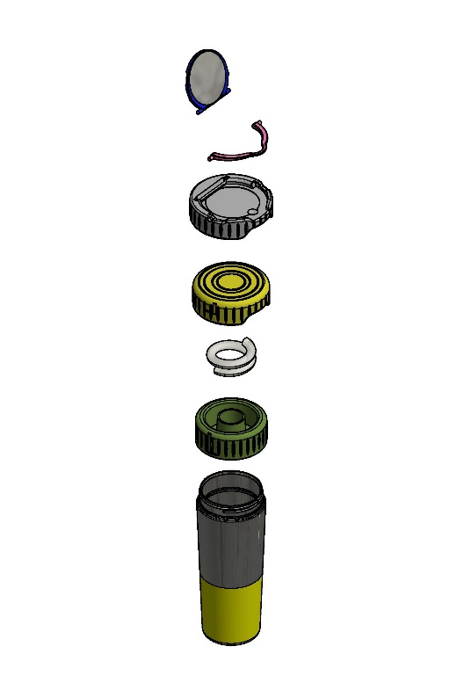
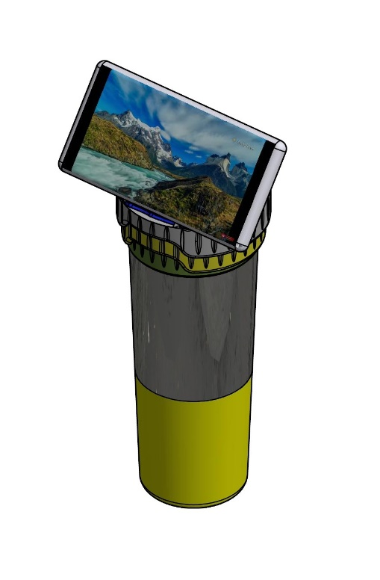
可作為手機架
鏡子
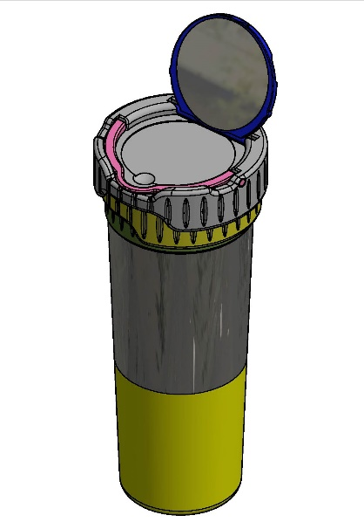
水壺提把

如不敷使用請自行加頁。

